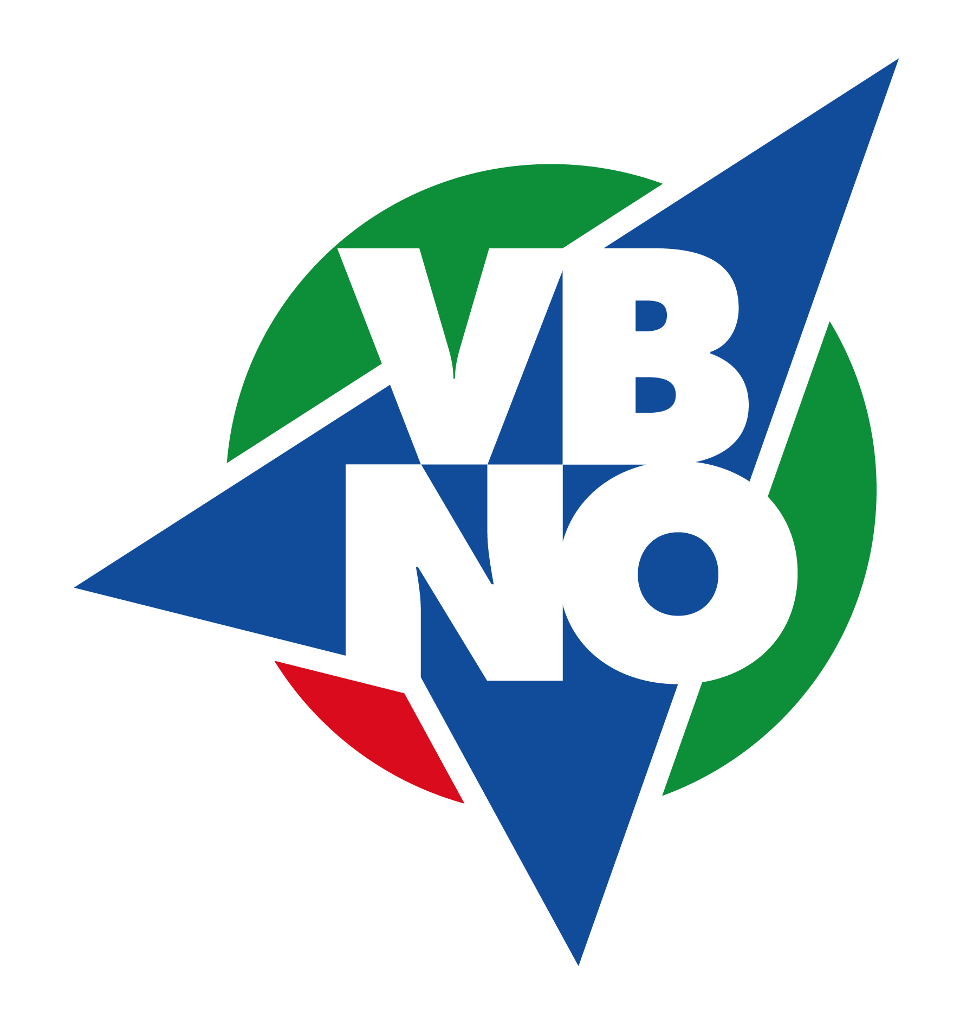

Besluit procedure afhandeling aanvragen Vereniging Bedrijven Noord Oost

Vastgesteld op: 22 november 2018

- Procedure met ingang van 22 november 2018:

- Aanvragen komen binnen bij het secretariaat van VBNO.
- Het secretariaat toetst of de aanvraag correct is en voldoet aan de geldende eisen.
- Als de aanvraag compleet is en voldoet aan de geldende eisen publiceert het secretariaat de aanvraag op de beveiligde ledenpagina van VBNO (www.vbno.info) en stelt deze 10 werkdagen open.
- Het secretariaat informeert alle VBNO-leden dat de aanvraag klaar staat op de beveiligde ledenpagina van de website.
- Na inloggen kunnen alle leden hun advies ten aanzien van de aanvraag aan het secretariaat richten.
- Het secretariaat verzamelt de adviezen en bundelt deze.
- Het secretariaat legt de aanvraag, samen met de ledenadviezen voor aan het bestuur van VBNO.
- Het bestuur besluit binnen 10 werkdagen nadat de aanvraag inclusief de ledenadviezen door het secretariaat is voorgelegd.
- Binnen 20 werkdagen koppelt het secretariaat terug aan Ondernemersfonds Groningen/de aanvrager wat het besluit op de aanvraag is.
- Tijdens de ALV legt het bestuur verantwoording af over de genomen besluiten.

- Buiten deze procedure vallen de aanvragen die binnen de grenzen van de huidige mandaatregeling van het bestuur van VBNO vallen.

- De Adviesraad van VBNO is met ingang van de nieuwe procedure op 22 november 2018 opgeheven.

